PRÊMIO - ESCOLA CIDADÃ E PROFESSOR DESTAQUE

- Nome da escola: Escola Municipal de Educação Infantil Estevam Carraro

Endereço
Rua: Antonio Lando, nº 174
Bairro: Estevão Carraro
Cidade: Erechim
E-mail: emei.estevamcarraro@edu.erechim.gov.br
CNPJ: 11.714.624/0001-97
Telefones para contato: (54) 3520-7067

- Responsável pelo relatório socioambiental
Nome completo: Lucivane Rossioli
E-mail: luci.rossioli10@gmail.com
Telefone (whatssap): (54) 997036697
Função ou disciplina: Coordenadora Pedagógica

- Indicação do Professor Destaque
Nome completo: Nelci D’agostini
E-mail: nelci.dagostini@edu.erechim.gov.br
Telefone (whatssap): (54) 999050733
Função: Professora Educação infantil

- Abrangência do relatório socioambiental
O projeto foi desenvolvido na EMEI Estevam Carraro, na cidade de Erechim/ RS, com uma turma da Educação Infantil – Pré A1, composta por 18 crianças, com faixa etária entre 4 e 5 anos; 1 professora regente, responsável pelo planejamento pedagógico e condução do projeto e 1 auxiliar de disciplina, que atua no apoio à rotina escolar e oferece suporte especializado a uma criança com Transtorno do Espectro Autista (TEA), promovendo inclusão, acolhimento e participação ativa.

- Detalhamento do relatório socioambiental
Título: Pinhão, infância e território: uma história que germina
Objetivo geral
Promover experiências significativas de aprendizagem a partir da escuta sensível dos interesses das crianças, valorizando o território, os saberes locais e o vínculo com a natureza.

Objetivos específicos
- Incentivar a investigação e o envolvimento das crianças com o meio ambiente, promovendo práticas sustentáveis desde a infância.
- Valorizar os saberes do território e da cultura local, fortalecendo o sentimento de pertencimento e identidade.
- Desenvolver experiências pedagógicas participativas que transformem o cotidiano escolar em espaço vivo de escuta, cuidado e transformação.

- Etapas realizadas

Etapa 01: O pinhão caiu… e a curiosidade floresceu!
O projeto teve início de forma espontânea, durante uma brincadeira de escorregar na grama em uma área externa da escola. Enquanto exploravam o espaço, uma das crianças encontrou um pinhão caído no chão e chamou as outras crianças também para verem o que havia encontrado. A descoberta despertou grande curiosidade: “O que é isso?”, “De onde veio?”, “Pode comer?”, “Tem bichinho dentro?”.
A professora, com escuta sensível e olhar atento ao interesse do grupo, aproveitou o momento para iniciar uma investigação. Ainda no mesmo espaço, organizou uma roda de conversa com as crianças, incentivando o levantamento de hipóteses sobre o pinhão. Entre as falas, surgiram questionamentos como: “É uma semente?”; “Veio daquela árvore grande?”; “Será que vira uma flor?”; “Tem um bichinho dentro?”; “Dá pra plantar?”; “Será que é comida de passarinho?”; “Por que tem uma casca dura?”.
Essas perguntas foram registradas e se tornaram o ponto de partida para o desenvolvimento do projeto, que valorizou o protagonismo infantil, a escuta ativa e a investigação como ferramenta pedagógica.
Abaixo, seguem registros destes primeiros momentos:
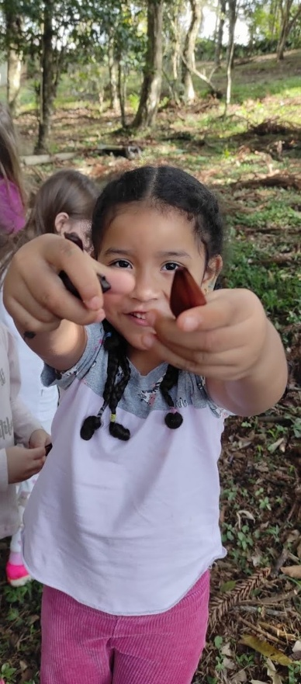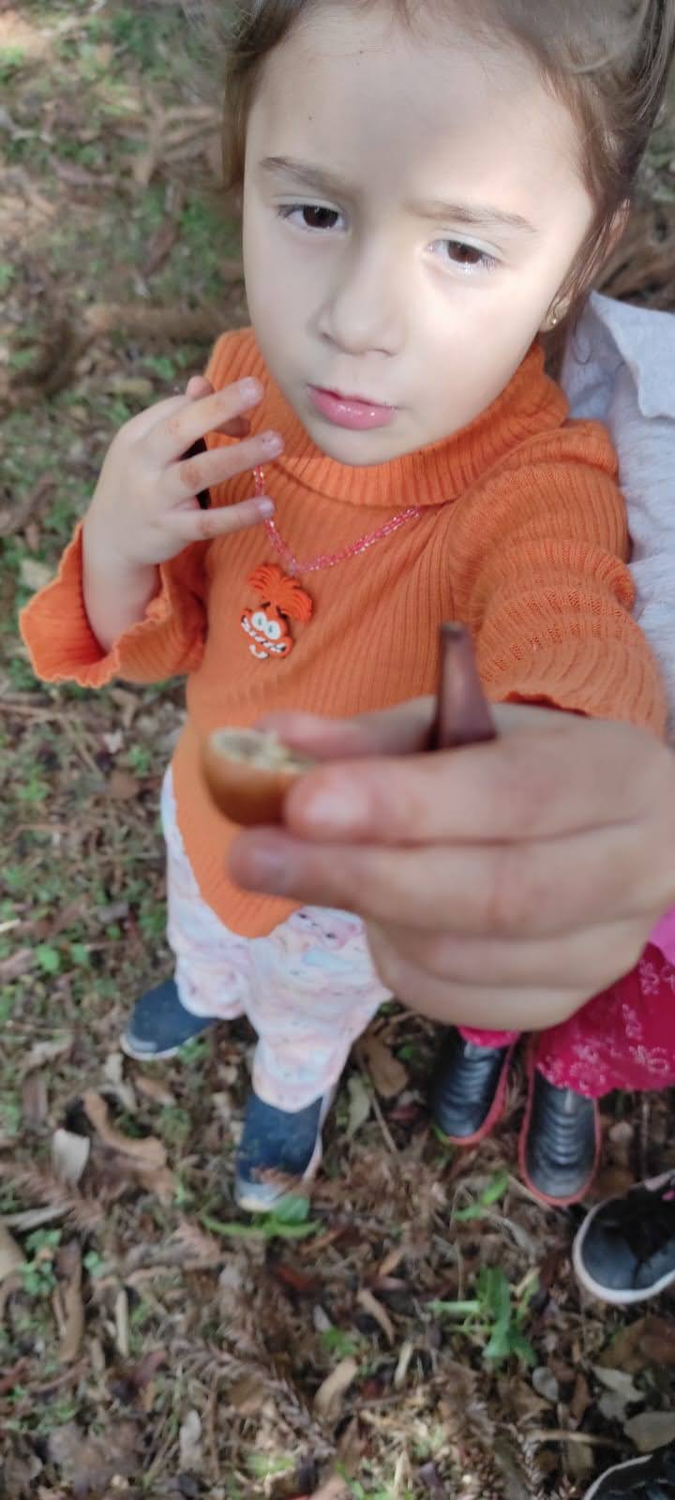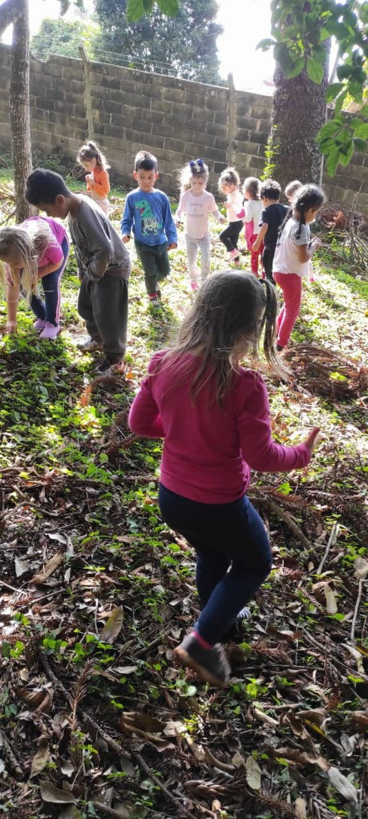
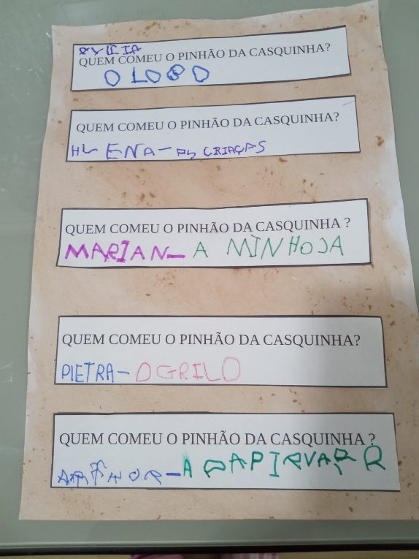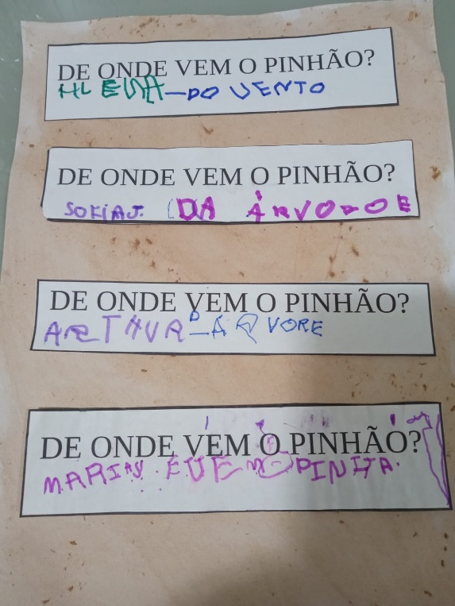

Etapa 02: Do pinhão à grimpa: uma descoberta que virou vivência
Durante as brincadeiras no pátio da escola, as crianças encontraram um pinhão e logo se encheram de curiosidade. Com muito carinho e atenção, a professora aproveitou esse momento especial para conversar com a turma, perguntando se já tinham visto aquele fruto antes, se alguém sabia se dava para comer e como ele fazia parte do nosso dia a dia. As perguntas das crianças revelaram um desejo genuíno de entender e conhecer.
Sensível a essa curiosidade, a professora, junto com a coordenação, decidiu neste momento transformar essa descoberta em uma experiência vivencial: organizaram uma sapecada de pinhão na grimpa, um momento tradicional da cultura local. Essa vivência permitiu que as crianças coletasse os pinhões espalhados pelo chão e conhecessem o galho da araucária com cuidado, respeitando os espinhos, e participassem da preparação do pinhão, conectando-se de forma prática e afetiva com um saber tão presente na história e no cotidiano da comunidade onde vivem.
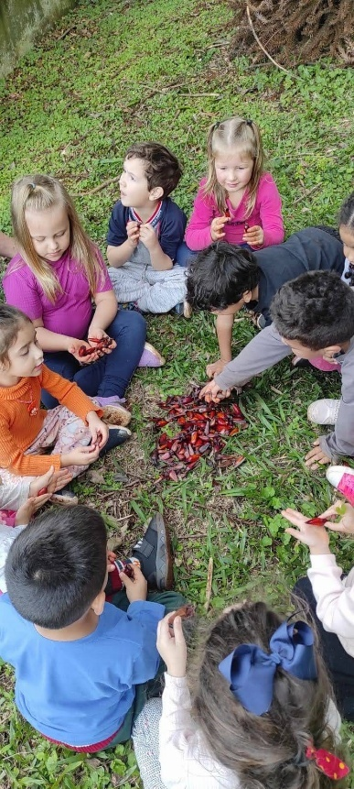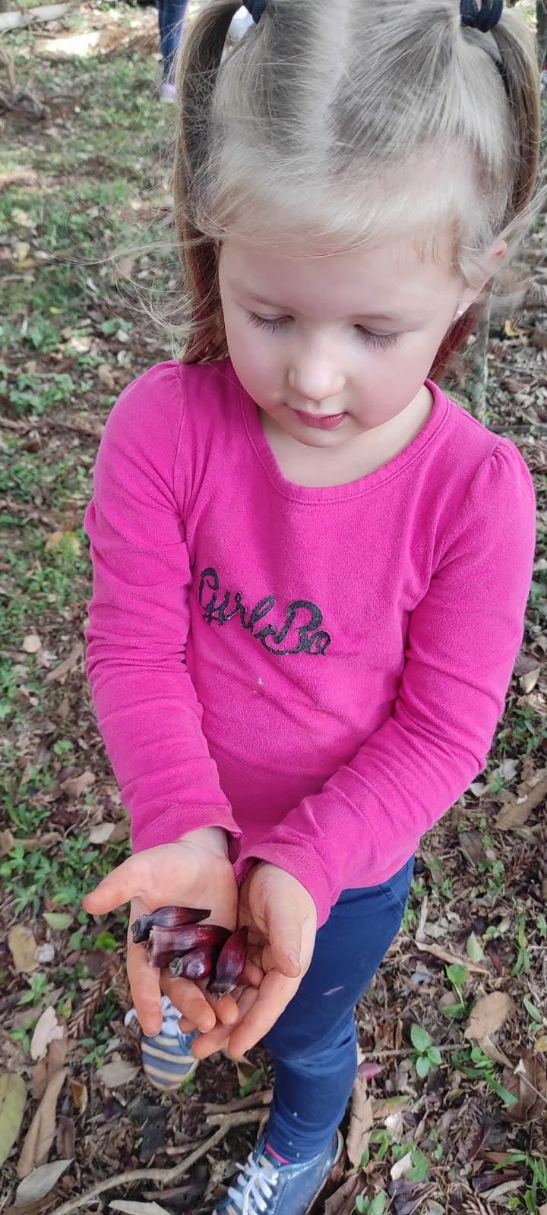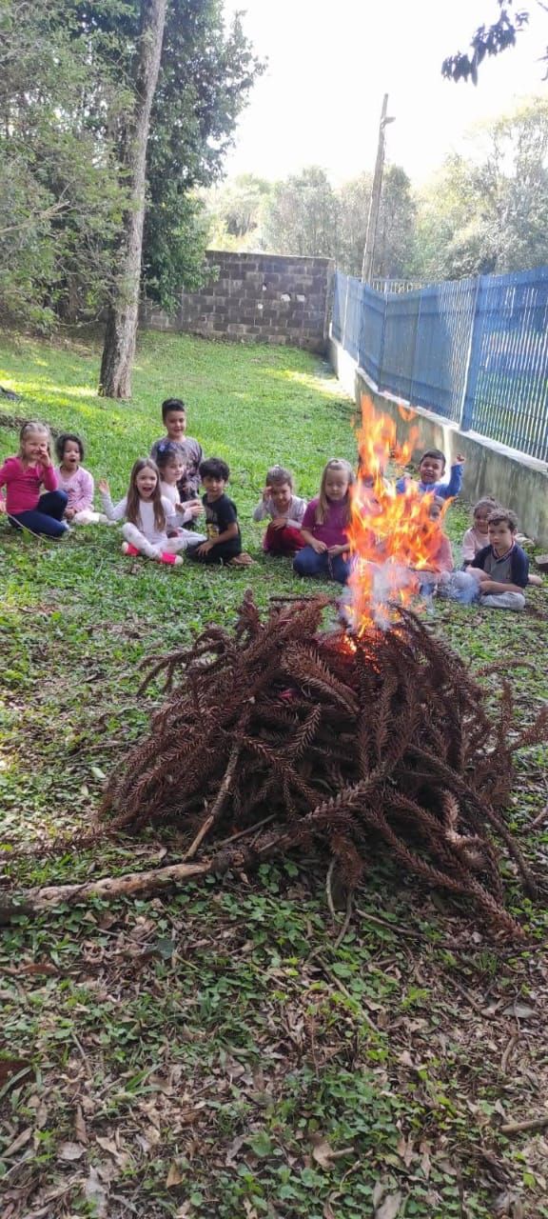

Etapa 03: Histórias que germinam: a lenda da Gralha Azul
Com o início da investigação sobre o pinhão, a professora passou a organizar seu planejamento pedagógico tendo o tema como ponto central. Ela resgatou diversos elementos relacionados ao pinhão e à araucária para que as crianças pudessem conhecer e se conectar com a cultura e a natureza da região.
Na sequência, foi contada a lenda da Gralha Azul, um pássaro símbolo do Paraná e integrante importante da cultura do sul do Brasil. Segundo a lenda, a Gralha Azul teria ajudado a preservar a araucária ao espalhar as sementes do pinhão, garantindo a continuidade da floresta. Após a narrativa, as crianças participaram de um momento de reflexão, conversando sobre a relação entre o pássaro, a árvore e o pinhão. Esse momento também foi registrado em desenhos e relatos feitos pelas crianças, estimulando a expressão artística e a compreensão do ciclo da natureza.
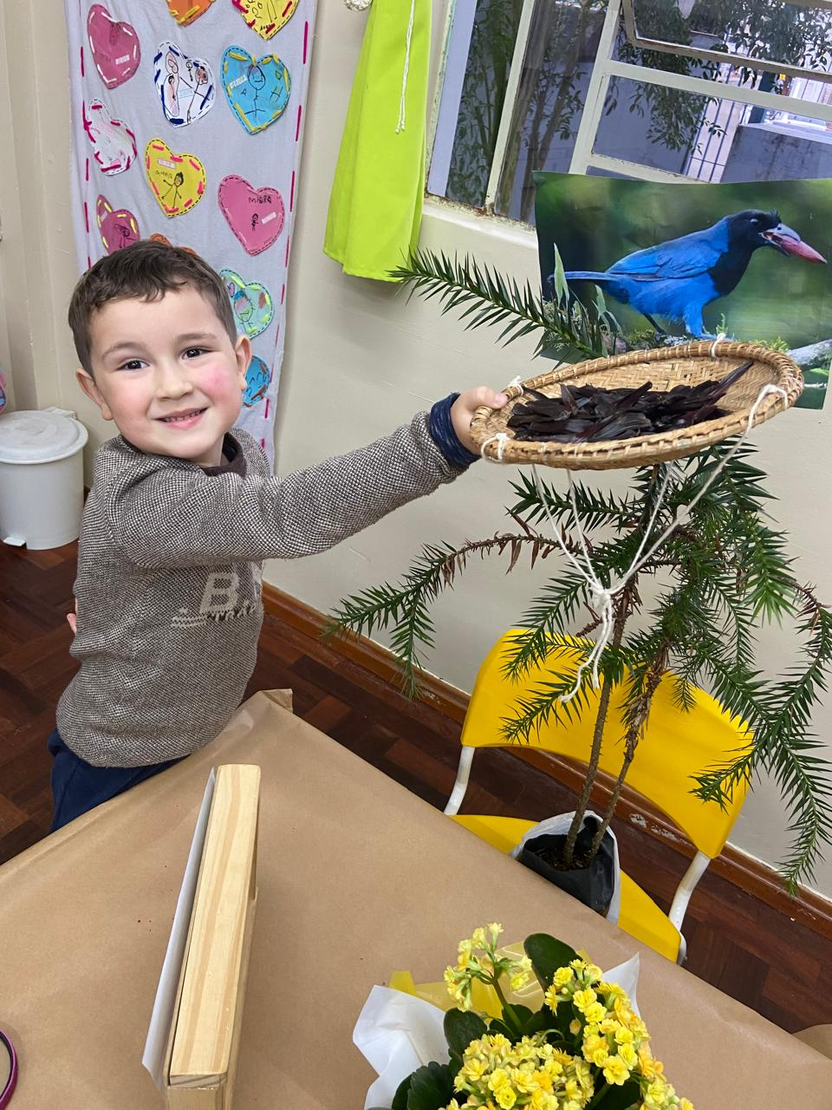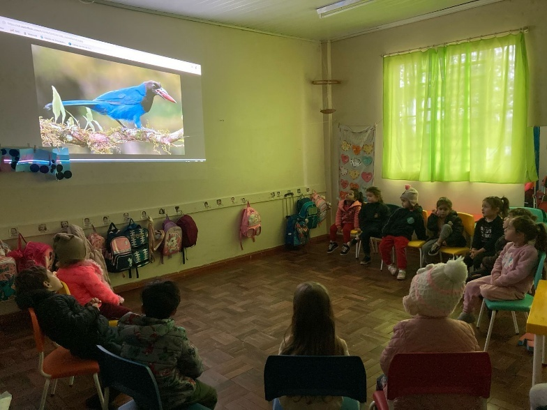

Etapa 04: Segredos da pinha: descobertas que brotam das mãos
Em seguida, foi organizado um contexto investigativo cuidadosamente preparado para ampliar a curiosidade das crianças sobre o pinhão e a araucária. Nesse espaço, foram reunidos diversos elementos significativos para que elas pudessem explorar, observar e manusear com atenção e interesse. Entre esses elementos estavam uma pinha inteira, vários pinhões soltos, um galho ou até mesmo um pequeno pé de araucária, permitindo que as crianças conhecessem de perto as diferentes partes dessa árvore tão importante para a região.
Para enriquecer ainda mais a experiência, foram disponibilizadas lupas, que possibilitaram às crianças uma observação detalhada da textura, formas e pequenos detalhes do pinhão e da pinha. Esse olhar mais atento estimulou a curiosidade e a investigação, fazendo com que elas percebessem coisas que normalmente passariam despercebidas.
Ao explorarem com atenção e curiosidade, as crianças foram descobrindo devagar, mexendo com cuidado aquela grande pinha que parecia esconder um segredo. Como se desvendassem um tesouro, perceberam que dentro dela havia muitos pinhões, organizados como pequenas preciosidades da natureza, prontas para contar sua história.
Com olhos brilhantes e mãos cheias de esperança, algumas delas até tentaram plantar esses pinhões, como se estivessem semeando futuros sonhos. E, para surpresa e alegria de todas, alguns brotos tímidos começaram a surgir, pequenas promessas de vida que brotavam do chão, inspirando novas histórias e descobertas.
Durante essa etapa, as crianças puderam manusear os materiais com cuidado e respeito, sentindo as texturas, pesos e formas. O ambiente foi preparado para que cada criança pudesse interagir livremente, fazendo perguntas, levantando hipóteses e trocando impressões com os colegas e a professora.
A experiência prática e sensorial fortaleceu o aprendizado e tornou a investigação ainda mais significativa e prazerosa.

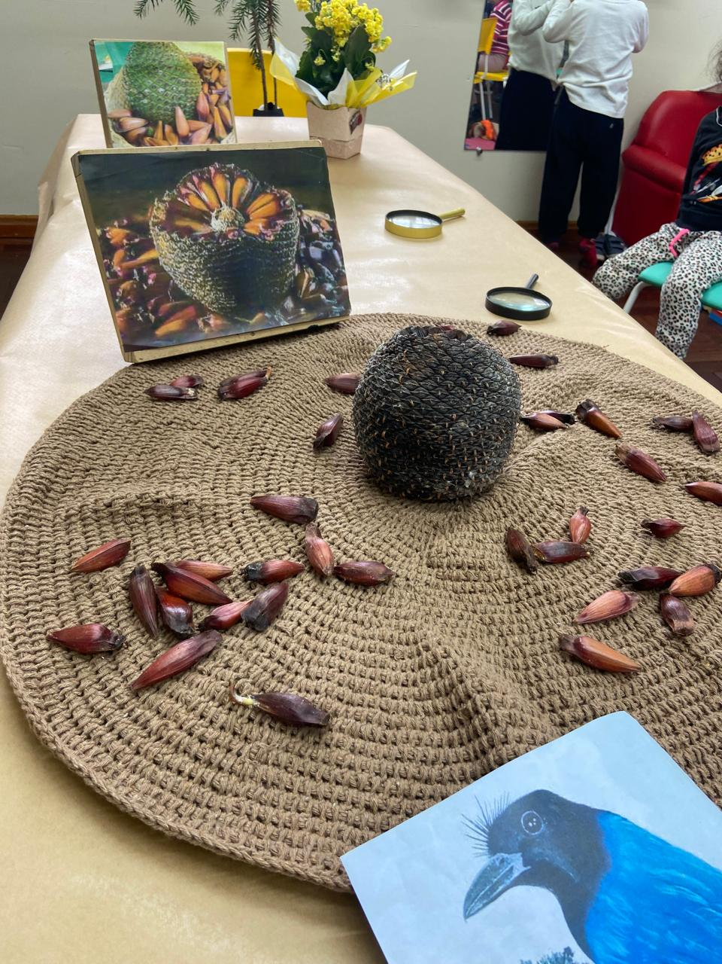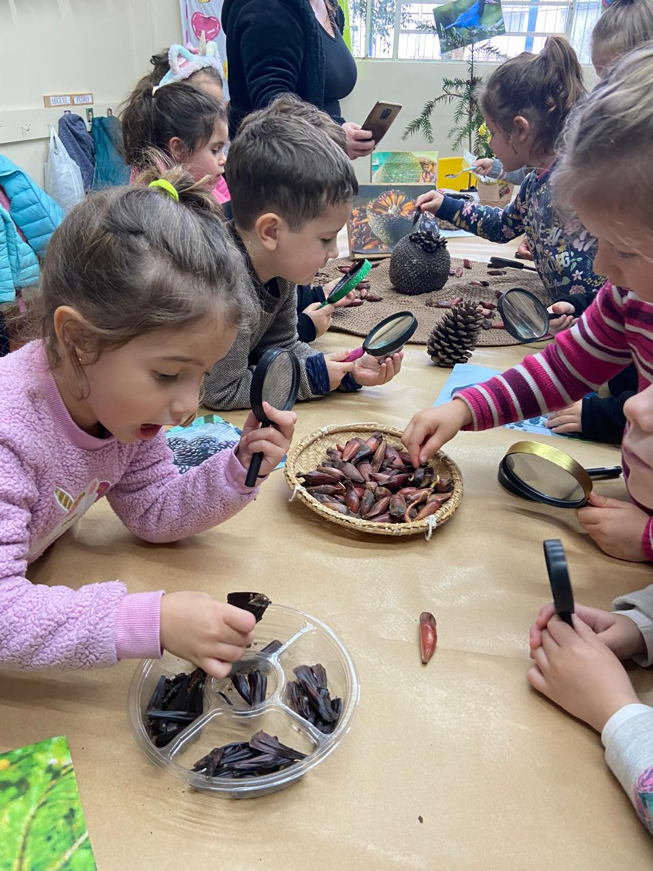
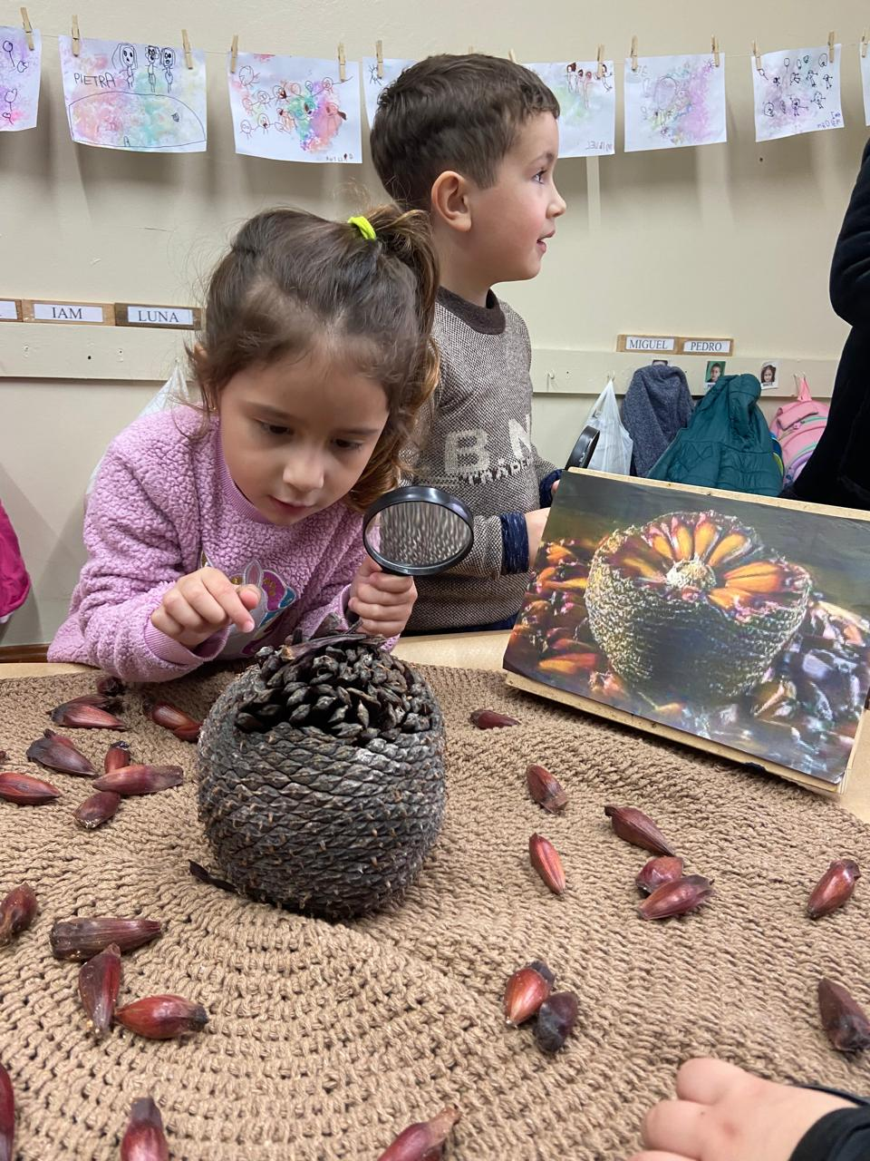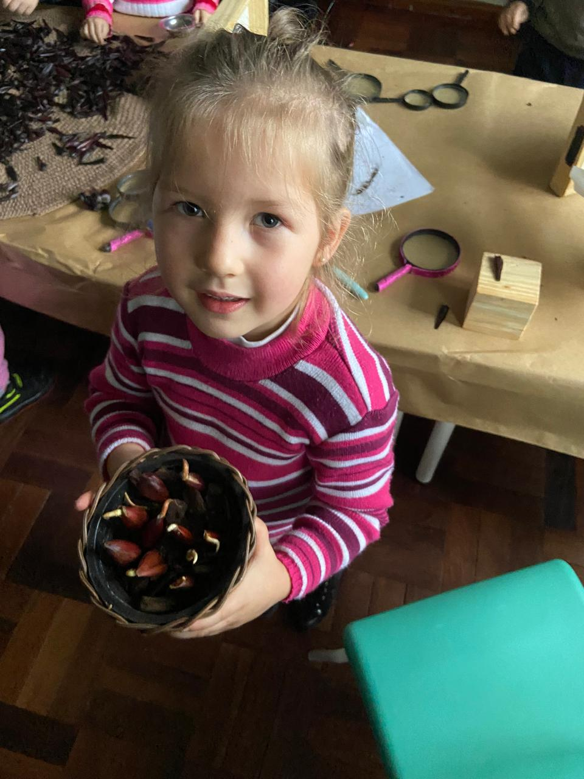

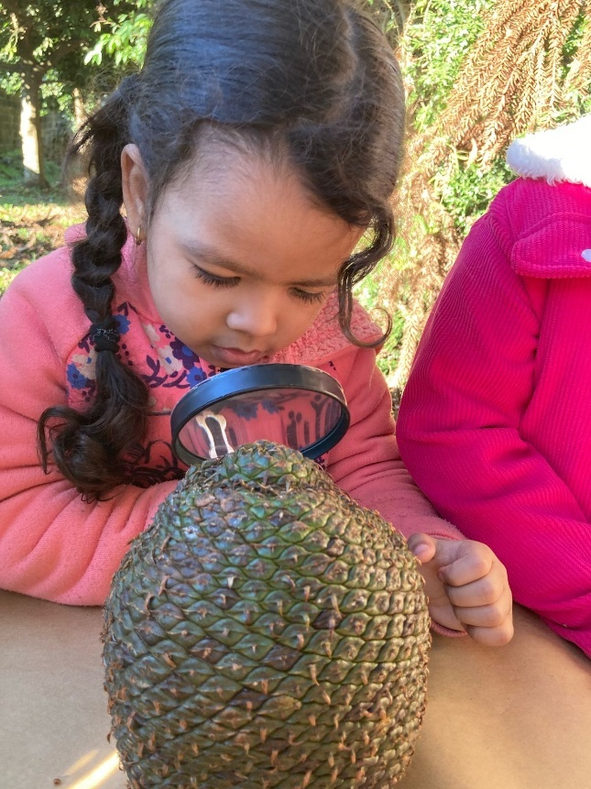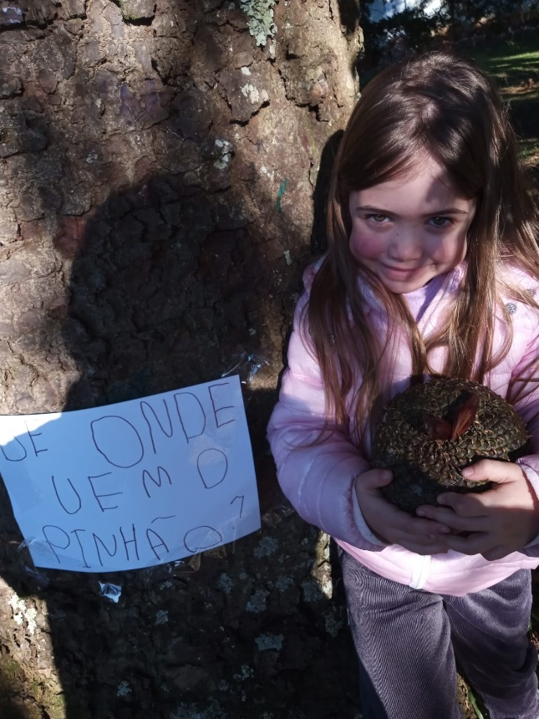

Etapa 05: A cor que vem da terra: pintando com o pinhão
Dando continuidade ao projeto, as crianças realizaram um desenho de observação da araucária, prestando atenção aos detalhes da árvore que haviam conhecido e explorado. Com olhar atento e mãos curiosas, retrataram o tronco alto, os galhos cheios de grimpa e a forma única da copa, como se estivessem desenhando uma árvore que mora no coração da região.
Para tornar esse momento ainda mais especial, a pintura foi feita com uma tinta natural preparada na escola, utilizando a água do cozimento do pinhão. A cor suave e terrosa da tinta trouxe o tom da própria natureza, conectando o fazer artístico com a vivência sensorial e cultural do projeto.
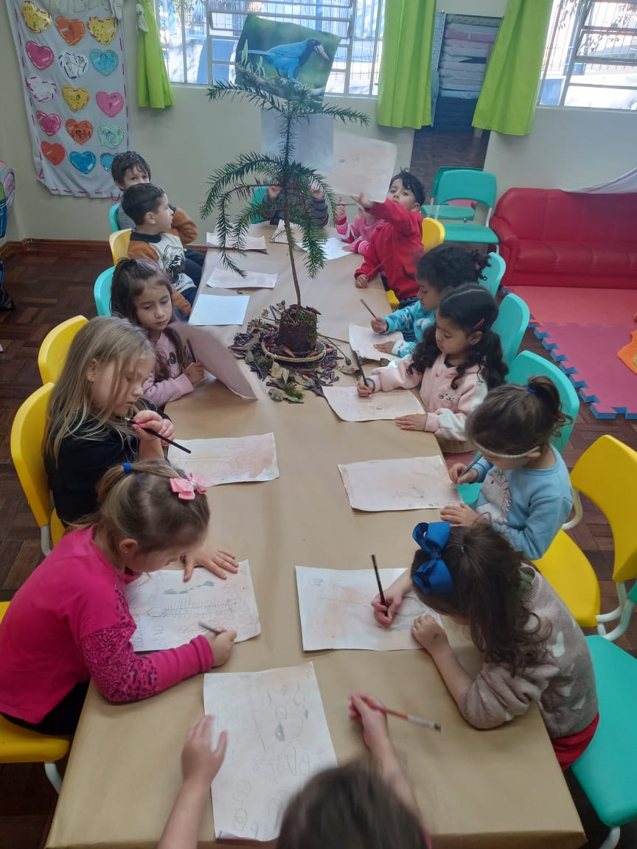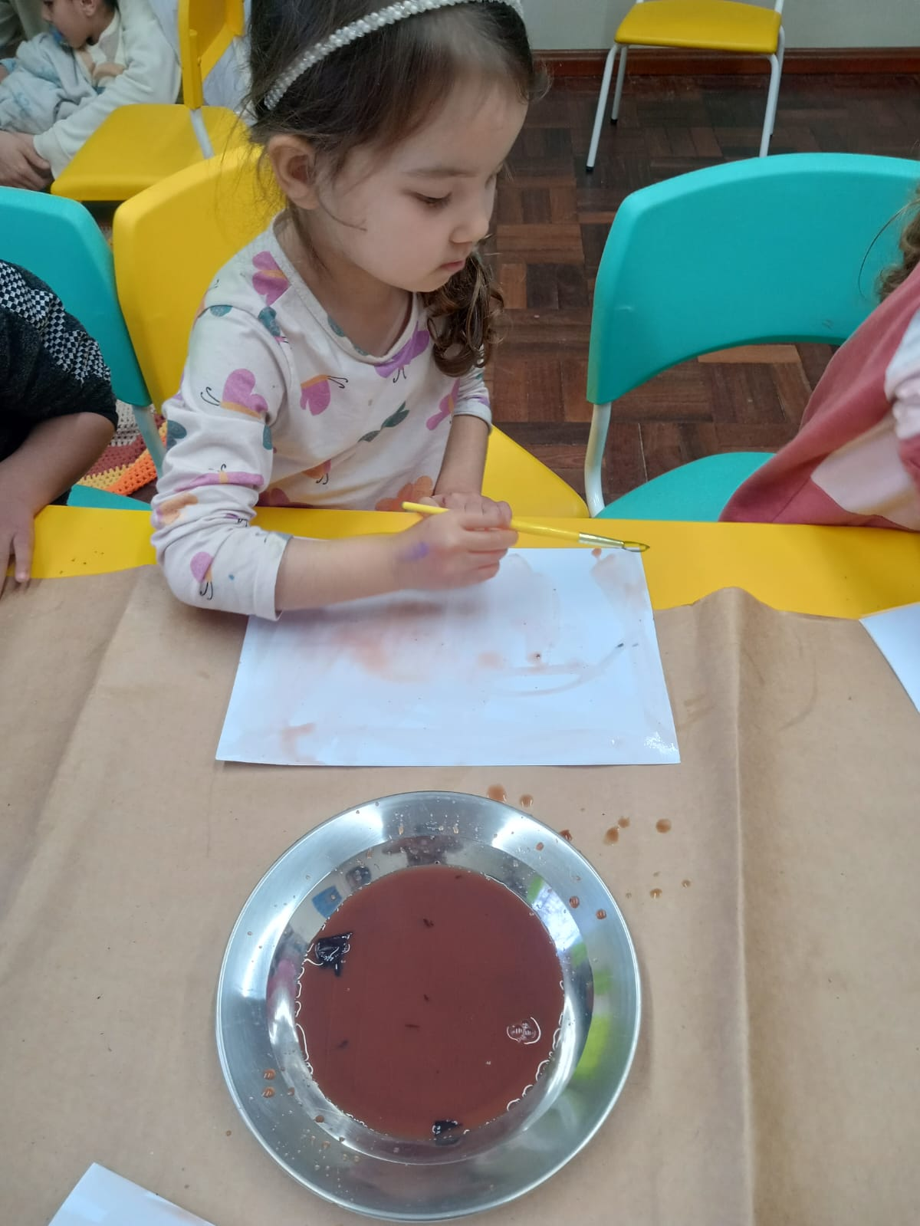

Etapa 06: Entre águas e hipóteses: o pinhão em investigação
Em mais uma etapa da investigação, as crianças foram convidadas a participar de uma experiência curiosa e divertida: descobrir se a pinha e o pinhão afundam ou flutuam na água. Reunidas em roda, observaram atentamente os materiais e fizeram suas hipóteses, expressando o que imaginavam que poderia acontecer.
Com os olhos atentos e o coração curioso, cada criança teve a chance de colocar os elementos na água e acompanhar o resultado. A pinha, grande e pesada, surpreendeu ao flutuar por alguns instantes antes de afundar lentamente. Já o pinhão, pequeno e leve, mostrou comportamentos variados, dependendo do estado em que se encontrava — alguns flutuaram, outros afundaram.
Essa proposta despertou encantamento e muitas perguntas. As crianças refletiram sobre o peso, o formato e a textura dos materiais, ampliando sua percepção sobre os elementos da natureza. Mais do que uma simples experiência, esse momento foi uma oportunidade de investigar com o corpo, com o olhar e com o pensamento, fortalecendo o vínculo entre brincar e aprender.

Etapa 07: Sabores que contam histórias: o carreteiro de pinhão
Depois de tantas descobertas e aprendizagens, as crianças se reuniram para um piquenique especial próximo à araucária, onde o projeto começou a ganhar vida. Com muito carinho, foi preparado um delicioso carreteiro de pinhão na escola, que foi saboreado com alegria e curiosidade sob a sombra da grande árvore.
Sentados sobre toalhas coloridas, entre risos e conversas animadas, os pequenos desfrutaram não só do sabor, mas do momento de partilha e união que aquele alimento tradicional proporcionava. O cheiro e o gosto do pinhão, tão presente no território, envolveram a turma em uma memória afetiva que reforça o vínculo com a natureza e a cultura local.
Mas a investigação segue, cheia de caminhos a explorar e descobertas para fazer. Esse momento gostoso foi só mais um capítulo nessa aventura de aprender brincando e sentir a escola como um lugar de encontros e histórias vivas.
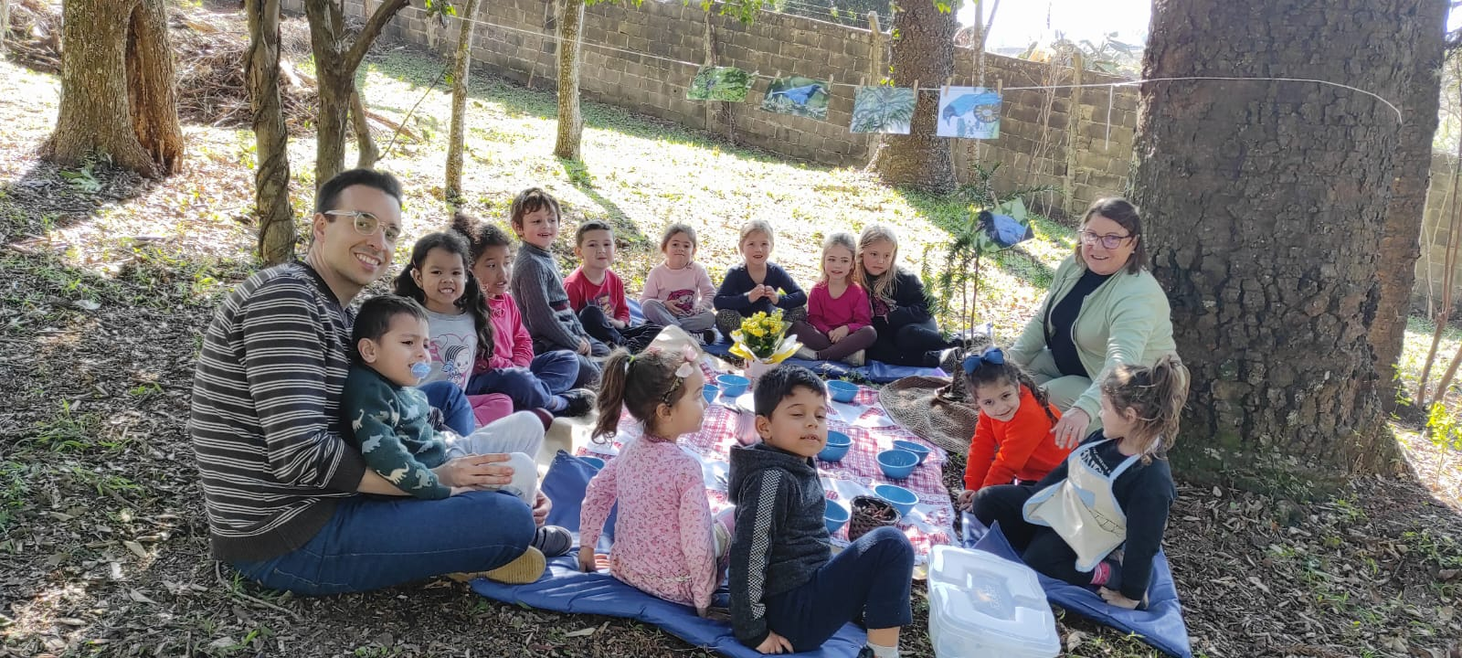
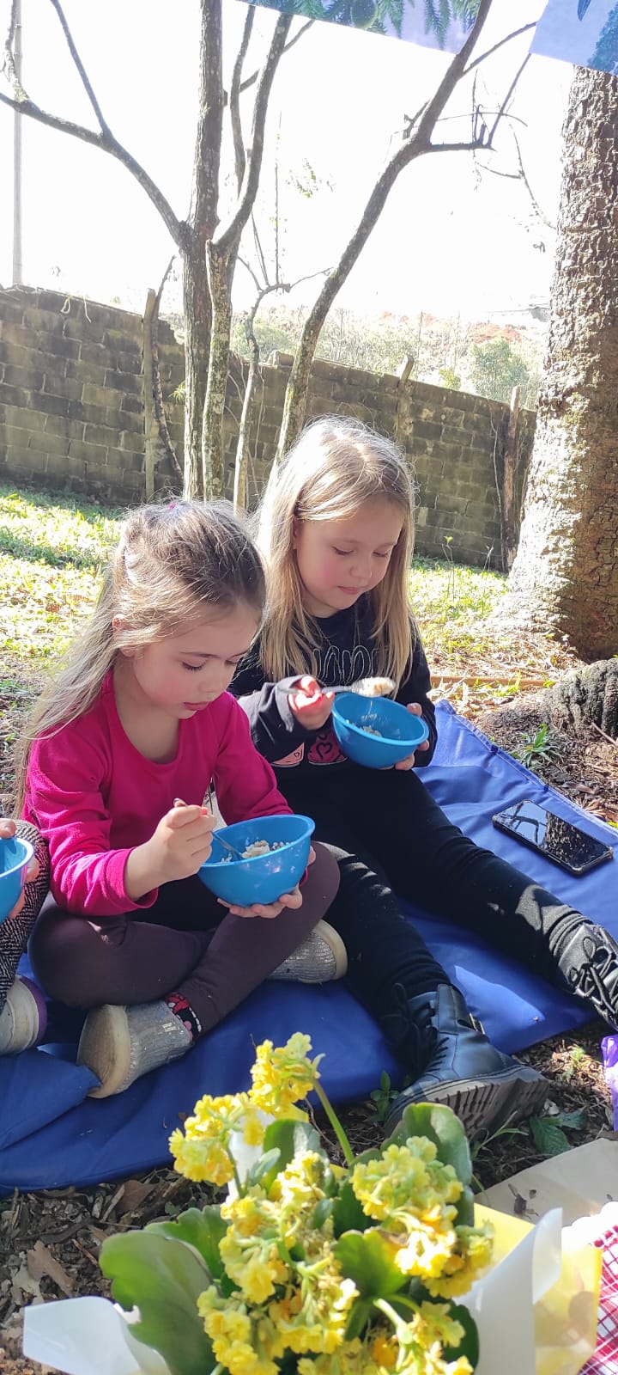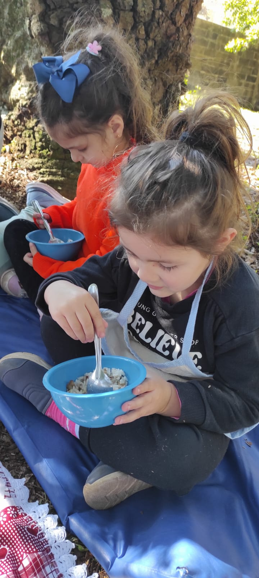

Etapa 08 - Onde a Infância Planta, o Tempo Floresce
Por fim, como gesto simbólico e cheio de afeto, as crianças plantaram um pé de araucária em um espaço especial do parque externo da escola. Esse lugar foi escolhido com cuidado, pois é onde elas brincam, exploram e agora também acompanham o crescimento da árvore que representa tudo o que viveram ao longo do projeto.
A cada visita ao parque, elas observam as mudanças, regam com carinho e conversam sobre o tempo que a araucária leva para crescer — assim como elas, que também crescem em saberes, vínculos e experiências. A árvore se tornou um marco vivo da investigação, uma memória que se renova a cada dia.
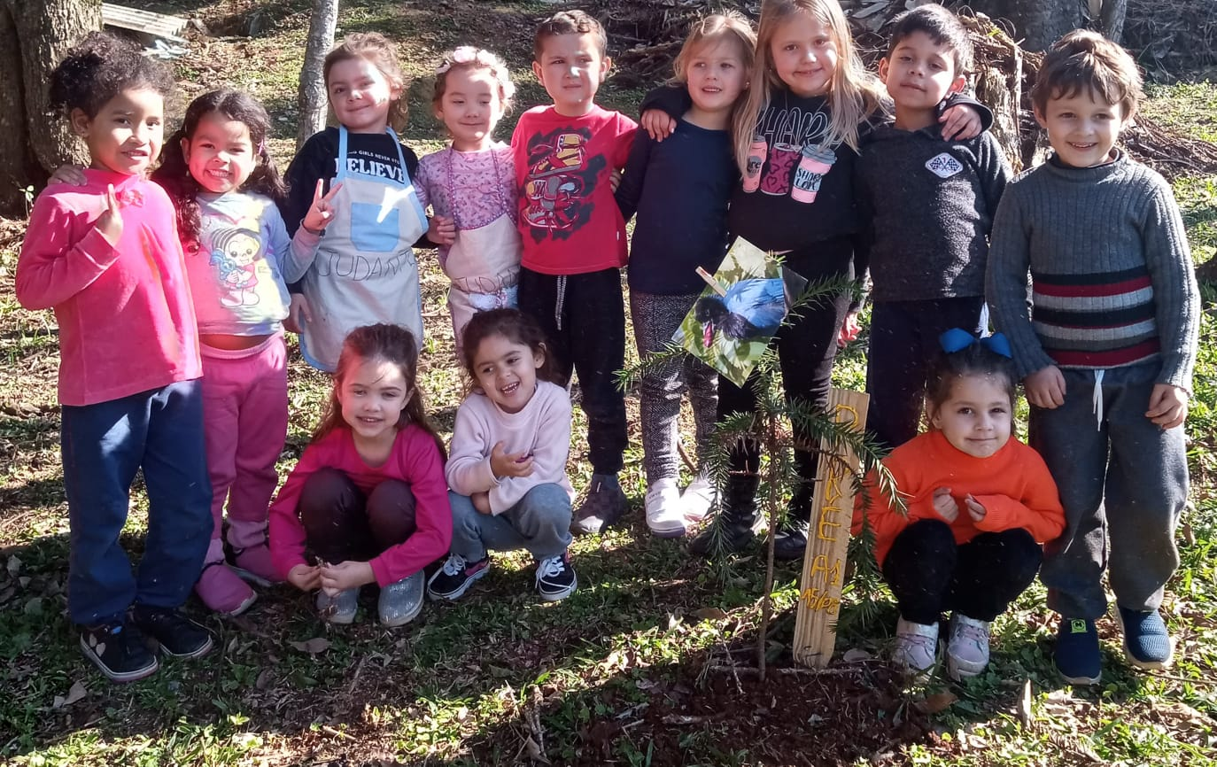

- Avaliação de resultados
Ao longo do desenvolvimento do projeto, foi possível observar que os objetivos e expectativas inicialmente traçados foram sendo alcançados de forma significativa e sensível. A curiosidade das crianças em relação ao pinhão e à araucária se transformou em investigação ativa, expressão artística, vivência cultural e cuidado com a natureza.
As crianças demonstraram envolvimento genuíno nas diferentes etapas: exploraram com atenção, levantaram hipóteses, participaram de momentos de escuta e partilha, expressaram suas descobertas por meio de registros, desenhos e pinturas, e vivenciaram experiências sensoriais e afetivas que ampliaram seu repertório.
O projeto também favoreceu o fortalecimento dos vínculos entre a turma, o território e os saberes locais. A plantação da araucária como gesto final (ainda em continuidade) simboliza não apenas o encerramento de uma etapa, mas o início de um acompanhamento vivo e constante, onde o crescimento da árvore se entrelaça com o crescimento das crianças.
Esse projeto foi muito mais do que conhecer o pinhão. Ele foi um convite à escuta, à curiosidade, ao respeito pela natureza e à valorização dos saberes do território. Através de brincadeiras, histórias, sabores e descobertas, as crianças construíram aprendizagens significativas, conectadas com o mundo que as cerca. Plantar a araucária foi como plantar tudo o que viveram: a curiosidade que germinou, o cuidado que cresceu, e o encantamento que floresceu. E agora, com raízes firmes e sonhos altos, seguem acompanhando o que ainda está por vir. Dessa forma, os resultados apontam para uma aprendizagem significativa, que respeita o tempo da infância, valoriza o território e promove experiências que deixam marcas profundas no cotidiano escolar.

- Investimentos da premiação
Pretendemos investir em materiais que ampliem ainda mais as experiências investigativas, sensoriais e culturais vividas pelas crianças. A ideia é fortalecer o vínculo com o território e com a natureza, valorizando o protagonismo infantil e o aprender com significado. Entre os investimentos planejados estão:
- Lupas, binóculos infantis, caixas de coleta e bandejas de observação, que permitirão às crianças investigar elementos naturais como sementes, folhas, plantas e texturas do solo, desenvolvendo o olhar atento e o respeito pela biodiversidade local.
- Sementes nativas e ferramentas de jardinagem infantil, para que as crianças possam vivenciar o ciclo da vida, desde o plantio até o cuidado cotidiano, fortalecendo o vínculo com o meio ambiente e a responsabilidade ecológica.
- Livros e recursos visuais sobre fauna, flora e cultura regional, que apoiem a pesquisa e a ampliação do repertório das crianças, conectando o conhecimento científico com os saberes populares.
Esses investimentos serão pensados com cuidado, sempre respeitando o tempo da infância, o território onde a escola está inserida e os saberes que emergem das experiências vividas pelas crianças. Afinal, ao explorar o mundo com as mãos, os olhos e o coração, as crianças aprendem a respeitar e proteger o que está vivo ao seu redor.

- Considerações finais
A aplicação das vivências previstas no projeto trouxe avanços significativos no desenvolvimento das crianças, tanto no aspecto cognitivo quanto no socioafetivo e ambiental. Foi possível mensurar o aumento da curiosidade investigativa, com as crianças formulando hipóteses, observando com atenção e registrando descobertas de forma espontânea. Além disso, houve um fortalecimento da consciência ambiental, evidenciado pelo cuidado dedicado à araucária plantada, pelo respeito aos elementos naturais e pelo interesse crescente em práticas sustentáveis. A valorização da cultura regional também se destacou, especialmente por meio do contato com o pinhão, a culinária típica e os saberes compartilhados em rodas de conversa. O desenvolvimento da expressão artística e sensorial foi evidente nas propostas que envolveram tintas naturais, desenhos de observação e registros criativos. O projeto integrou diferentes linguagens pedagógicas, como o brincar, investigar, cozinhar, plantar e cuidar, promovendo uma aprendizagem significativa e conectada com o território. A continuidade está garantida pela presença viva da araucária no parque externo, que simboliza tudo o que foi vivido e será acompanhada pelas crianças ao longo dos anos, possibilitando novas investigações e experiências. Os investimentos futuros permitirão ampliar as ações com materiais pedagógicos voltados à exploração da natureza, à escuta sensível e à valorização dos saberes socioambientais, fazendo do projeto uma semente que continua crescendo junto com as outras crianças e a comunidade escolar. Esse projeto foi muito mais do que conhecer o pinhão. Ele foi um convite à escuta, à curiosidade, ao respeito pela natureza e à valorização dos saberes do território. Através de brincadeiras, histórias, sabores e descobertas, as crianças construíram aprendizagens significativas, conectadas com o mundo que as cerca. Plantar a araucária foi como plantar tudo o que viveram: a curiosidade que germinou, o cuidado que cresceu e o encantamento que floresceu. E agora, com raízes firmes e sonhos altos, seguem acompanhando o que ainda está por vir.

- Professor Destaque
Com alegria e admiração, apresentamos a indicação da professora Nelci ao Prêmio Professor Destaque, reconhecendo sua prática pedagógica transformadora, alinhada ao slogan da Fundação Aurora Luiz Bodanese: “Por onde passamos transformamos.”
Nelci não apenas passa — ela permanece. Permanece no olhar curioso das crianças, nas perguntas que ecoam depois da roda, nas sementes que brotam dentro e fora da sala. Sua prática é feita de escuta atenta, de mãos que acolhem ideias e de olhos que enxergam possibilidades onde outros veem rotina.
Com sensibilidade e firmeza, Nelci constrói projetos a partir do centro de interesse da turma, respeitando o tempo da infância e o território onde a escola pulsa. Cada proposta nasce do chão que as crianças pisam, dos frutos que elas tocam, das histórias que elas contam. E assim, o currículo se transforma em caminho vivo, onde o aprender é tecido com afeto, cultura e natureza.
Ao lado da professora Nelci, esteve presente em cada etapa a coordenadora Lucivane, que acompanhou de perto o desenvolvimento do projeto, oferecendo suporte, escuta e inspiração. Sua presença constante foi como vento que sopra gentilmente, fortalecendo as ideias, acolhendo os desafios e celebrando as conquistas. Lucivane acredita na potência dos projetos que nascem da escuta das crianças e florescem com o envolvimento de toda a equipe. Sua atuação como coordenadora é marcada pela sensibilidade, pelo compromisso com a educação transformadora e pelo olhar atento ao que pulsa no cotidiano escolar.
Juntas, Nelci e Lucivane fizeram do projeto uma travessia viva, onde cada passo foi guiado pelo encantamento, pela escuta e pela transformação. O impacto é visível: crianças que investigam com autonomia, que se expressam com liberdade, que cuidam do ambiente como quem cuida de si. Famílias que se aproximam, comunidade que se reconhece, escola que se torna espaço de pertencimento. Por isso, com orgulho e gratidão, indicamos a professora Nelci como Professor Destaque, por fazer da sua caminhada uma trilha de transformação, silenciosa, profunda e permanente. E reconhecemos também o papel essencial da coordenação, que esteve presente como solo fértil onde esse projeto pôde crescer com raízes firmes e sonhos altos.


Professora Nelci D’agostini Coordenadora Pedagógica Lucivane Rossio

